3.8 Quản lý hoàn trả hàng & Chăm sóc khách hàng (CSKH)
3.8.1 Mô tả quy trình
Quy trình Quản lý hoàn trả hàng và Chăm sóc khách hàng (CSKH) của Viettel Post được thực hiện nhằm tiếp nhận và xử lý các yêu cầu hoàn trả hàng hóa, khiếu nại hoặc hỗ trợ từ khách hàng trong quá trình sử dụng dịch vụ. Quy trình đảm bảo mọi yêu cầu được tiếp nhận, xác minh và xử lý theo đúng quy định, đồng thời cập nhật kết quả trên hệ thống để khách hàng có thể theo dõi và nhận phản hồi kịp thời.
3.8.1.1. Gửi yêu cầu hoàn trả hoặc khiếu nại
Quy trình bắt đầu khi khách hàng phát sinh nhu cầu hoàn trả hàng, khiếu nại hoặc cần hỗ trợ về dịch vụ. Khách hàng có thể gửi yêu cầu thông qua tổng đài, ứng dụng Viettel Post, website hoặc trực tiếp tại bưu cục.
Trong trường hợp cần thiết, khách hàng cung cấp thêm các thông tin liên quan như mã vận đơn, hình ảnh hàng hóa hoặc các chứng từ để phục vụ cho quá trình xác minh và xử lý.
3.8.1.2. Tiếp nhận và kiểm tra thông tin
Sau khi nhận được yêu cầu, bộ phận Chăm sóc khách hàng tiến hành tiếp nhận và kiểm tra các thông tin do khách hàng cung cấp. Các nội dung được kiểm tra bao gồm mã vận đơn, thông tin người gửi, người nhận, trạng thái đơn hàng và nội dung yêu cầu.
Nếu thông tin chưa đầy đủ hoặc chưa chính xác, nhân viên sẽ liên hệ với khách hàng để bổ sung trước khi chuyển sang bước xử lý tiếp theo. Nếu thông tin hợp lệ, yêu cầu được ghi nhận và tiếp tục xử lý.
3.8.1.3. Xác minh và phân loại yêu cầu
Sau khi hoàn tất việc kiểm tra thông tin, bộ phận Chăm sóc khách hàng phối hợp với các đơn vị liên quan như bưu cục, kho hoặc nhân viên giao nhận để xác minh nguyên nhân phát sinh.
Dựa trên kết quả xác minh, yêu cầu được phân loại thành các nhóm như hoàn trả hàng, khiếu nại dịch vụ hoặc tư vấn, hỗ trợ khách hàng. Việc phân loại giúp lựa chọn phương án xử lý phù hợp cho từng trường hợp.
3.8.1.4. Thu hồi, kiểm tra và hoàn trả hàng
Đối với các yêu cầu hoàn trả hàng, nhân viên giao nhận tiến hành thu hồi hàng hóa từ khách hàng và vận chuyển về bưu cục hoặc kho để kiểm tra tình trạng thực tế.
Sau khi kiểm tra, nếu hàng hóa đáp ứng điều kiện hoàn trả theo quy định, hàng sẽ được xử lý và hoàn trả cho người gửi. Trường hợp hàng hóa không đáp ứng điều kiện, thông tin sẽ được lập biên bản và chuyển đến bộ phận Chăm sóc khách hàng để tiếp tục xử lý.
3.8.1.5. Giải quyết khiếu nại và tư vấn khách hàng
Đối với các yêu cầu khiếu nại, bộ phận Chăm sóc khách hàng tiến hành xác minh, làm rõ nguyên nhân và phối hợp với các đơn vị liên quan để đưa ra phương án giải quyết.
Đối với các yêu cầu tư vấn hoặc hỗ trợ, nhân viên cung cấp thông tin, hướng dẫn và giải đáp các thắc mắc của khách hàng. Sau khi hoàn tất xử lý, kết quả sẽ được thông báo để khách hàng xác nhận.
3.8.1.6. Cập nhật hệ thống và kết thúc quy trình
Sau khi yêu cầu được xử lý hoàn tất, toàn bộ thông tin và kết quả xử lý được cập nhật lên hệ thống quản lý của Viettel Post. Hồ sơ, biên bản và các tài liệu liên quan được lưu trữ để phục vụ công tác tra cứu và đối soát khi cần thiết.
Quy trình kết thúc khi khách hàng nhận được kết quả xử lý và trạng thái yêu cầu được cập nhật hoàn tất trên hệ thống.
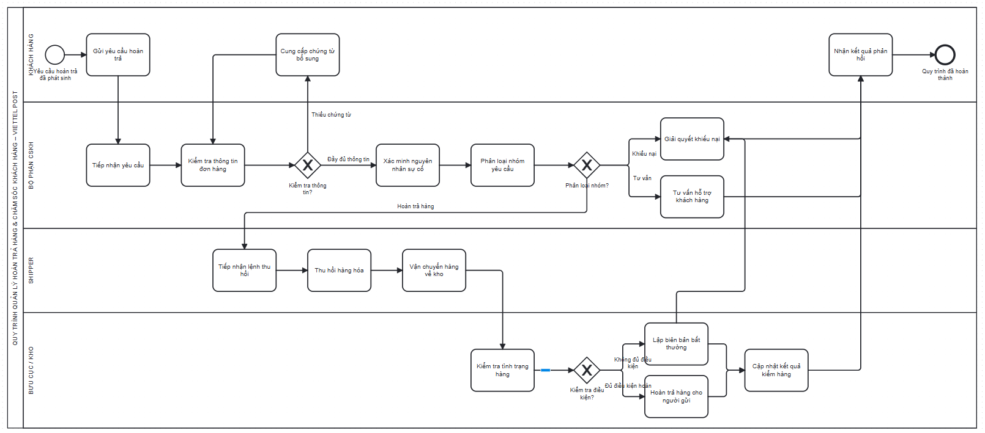
3.8.2 Phân tích quy trình
3.8.2.1. Các tác nhân tham gia quy trình
- Khách hàng: Gửi yêu cầu hoàn trả hàng, khiếu nại hoặc yêu cầu hỗ trợ; cung cấp thông tin đơn hàng và các chứng từ liên quan khi cần thiết.
- Bộ phận Chăm sóc khách hàng (CSKH): Tiếp nhận yêu cầu, kiểm tra thông tin, xác minh với các đơn vị liên quan, phân loại yêu cầu, giải quyết khiếu nại, tư vấn khách hàng và thông báo kết quả xử lý.
- Nhân viên giao nhận (Shipper): Tiếp nhận yêu cầu thu hồi hàng, liên hệ khách hàng, thu hồi hàng hóa và vận chuyển về bưu cục hoặc kho để xử lý.
- Bưu cục/Kho: Tiếp nhận hàng hoàn, kiểm tra tình trạng hàng hóa, xác nhận điều kiện hoàn trả và thực hiện hoàn trả hàng cho người gửi theo quy định.
- Hệ thống quản lý: Ghi nhận yêu cầu, cập nhật trạng thái xử lý, lưu trữ hồ sơ và thống kê kết quả để phục vụ công tác quản lý và theo dõi.
3.8.2.2. Khách hàng của quy trình
- Khách hàng chính: Người gửi hàng hoặc người sử dụng dịch vụ Viettel Post có nhu cầu hoàn trả hàng, khiếu nại hoặc cần hỗ trợ.
- Khách hàng thứ cấp: Bộ phận vận hành, bưu cục và các đơn vị quản lý của Viettel Post sử dụng kết quả xử lý để tiếp tục các hoạt động vận chuyển, quản lý và cải thiện chất lượng dịch vụ.
3.8.2.3. Giá trị mang lại
- Tiếp nhận và xử lý nhanh các yêu cầu hoàn trả hàng và khiếu nại của khách hàng.
- Xác minh đầy đủ thông tin trước khi xử lý nhằm hạn chế sai sót và đảm bảo tính chính xác.
- Phân loại yêu cầu để lựa chọn phương án xử lý phù hợp với từng trường hợp.
- Đảm bảo hàng hóa hoàn trả được kiểm tra và xử lý đúng quy trình trước khi trả về người gửi.
- Cập nhật trạng thái xử lý trên hệ thống giúp khách hàng dễ dàng theo dõi tiến độ.
- Nâng cao chất lượng dịch vụ, tăng mức độ hài lòng của khách hàng và giảm thiểu các rủi ro trong quá trình vận hành.
3.8.2.4. Những kết quả có thể đạt được
- Yêu cầu hoàn trả hàng được tiếp nhận và xử lý thành công.
- Khiếu nại của khách hàng được xác minh và giải quyết theo đúng quy định.
- Khách hàng được tư vấn, hỗ trợ và nhận phản hồi đầy đủ về yêu cầu đã gửi.
- Hàng hóa đủ điều kiện được hoàn trả cho người gửi theo quy trình.
- Hàng hóa không đủ điều kiện hoàn trả được lập biên bản và xử lý theo quy định.
- Toàn bộ thông tin và kết quả xử lý được cập nhật trên hệ thống để phục vụ công tác theo dõi, báo cáo và tra cứu sau này.

3.8.3 Phân tích định tính
3.8.3.1 Phân tích giá trị gia tăng
Hoạt động | Người thực hiện | Loại giá trị
1. Gửi yêu cầu hoàn trả/khiếu nại | Khách hàng | VA
2. Cung cấp thông tin, chứng từ | Khách hàng | VA
3. Tiếp nhận yêu cầu | Bộ phận CSKH | VA
4. Kiểm tra thông tin đơn hàng | Bộ phận CSKH | BVA
5. Xác minh nguyên nhân với các bộ phận liên quan | Bộ phận CSKH | BVA
6. Phân loại yêu cầu | Bộ phận CSKH | BVA
7. Nhận yêu cầu thu hồi hàng | Shipper | BVA
8. Liên hệ khách hàng và thu hồi hàng | Shipper | VA
9. Bàn giao hàng về bưu cục/kho | Shipper | VA
10. Kiểm tra tình trạng hàng hoàn | Bưu cục/Kho | VA
10b. Lập biên bản, báo cáo CSKH | Bưu cục/Kho | BVA
11. Xử lý hoàn trả hàng cho người gửi | Bưu cục/Kho | VA
11b. Cập nhật kết quả hoàn trả | Bưu cục/Kho | BVA
12. Giải quyết khiếu nại | Bộ phận CSKH | VA

3.8.3.2 Phân tích lãng phí
Loại lãng phí | Ví dụ trong quy trình
Hold | Chờ khách hàng bổ sung thông tin hoặc chứng từ; chờ xác minh từ bưu cục, kho hoặc shipper trước khi xử lý.
Move | Shipper phải di chuyển đến địa chỉ khách hàng để thu hồi hàng và vận chuyển về bưu cục hoặc kho.
Transportation | Hàng hoàn được vận chuyển qua nhiều điểm trước khi trả lại cho người gửi hoặc chuyển sang bộ phận xử lý.
Over-do | Kiểm tra, đối chiếu hoặc cập nhật thông tin nhiều lần giữa các bộ phận và hệ thống.
Defect | Sai thông tin đơn hàng, sai mã vận đơn hoặc xác minh chưa chính xác dẫn đến phải xử lý lại.
Inventory | Hàng hoàn hoặc hồ sơ khiếu nại tồn đọng do chờ xác minh, phê duyệt hoặc xử lý.

3.8.4 Phân tích định lượng
3.8.4.1 Thời gian
a. Thời gian xử lý từng hoạt động

STT | Hoạt động | Bộ phận thực hiện | Thời gian (phút)
1 | Gửi yêu cầu hoàn trả/khiếu nại | Khách hàng | 5
2 | Cung cấp thông tin, chứng từ | Khách hàng | 10
3 | Tiếp nhận yêu cầu | CSKH | 3
4 | Kiểm tra thông tin đơn hàng | CSKH | 5
5 | Xác minh nguyên nhân | CSKH | 15
6 | Phân loại yêu cầu | CSKH | 3
7 | Tiếp nhận yêu cầu thu hồi | Shipper | 2
8 | Thu hồi hàng | Shipper | 30
9 | Vận chuyển về bưu cục/kho | Shipper | 20
10 | Kiểm tra hàng hoàn | Bưu cục/Kho | 10
11 | Hoàn trả hàng cho người gửi | Bưu cục/Kho | 20
12 | Giải quyết khiếu nại/Tư vấn | CSKH | 15
13 | Thông báo kết quả | CSKH | 5
14 | Cập nhật và lưu trữ hệ thống | Hệ thống | 3

b. Tổng thời gian theo từng bộ phận
Bộ phận | Thời gian (phút) | Tỷ lệ
Khách hàng | 15 | 10.3%
CSKH | 46 | 31.5%
Shipper | 52 | 35.6%
Bưu cục/Kho | 30 | 20.5%
Hệ thống | 3 | 2.1%
Tổng cộng | 146 phút | 100%

c. Kết quả phân tích
Chỉ số | Giá trị
Tổng thời gian xử lý | 146 phút
Tương đương | ≈ 2 giờ 26 phút
Bộ phận xử lý lâu nhất | Shipper

3.8.4.2 Chi phí
a. Đơn giá nhân sự
Bộ phận | Chi phí trung bình (VNĐ/ngày)
CSKH | 500.000
Shipper | 350.000
Bưu cục/Kho | 400.000

b. Chi phí xử lý theo từng bộ phận
Bộ phận | Thời gian | Chi phí (VNĐ)
CSKH | 46 phút | ≈ 31.944
Shipper | 52 phút | ≈ 15.764
Bưu cục/Kho | 30 phút | ≈ 16.667
Tổng cộng | 128 phút | ≈ 64.375

c. Tổng hợp chi phí quy trình
Chỉ số | Giá trị
Chi phí CSKH | ≈ 31.944 VNĐ
Chi phí Shipper | ≈ 15.764 VNĐ
Chi phí Bưu cục/Kho | ≈ 16.667 VNĐ
Tổng chi phí xử lý | ≈ 64.375 VNĐ

